**Sistemas Distribuidos**

Google Cloud Computing Foundations Academy

Programa Google Cloud Skills Boost

Grupo: 02

Profesora: MI. Elba Karen Saenz García

Nombre: Hernández Ortiz Jonathan Emmanuel

Semestre 2024-2

Mi perfil

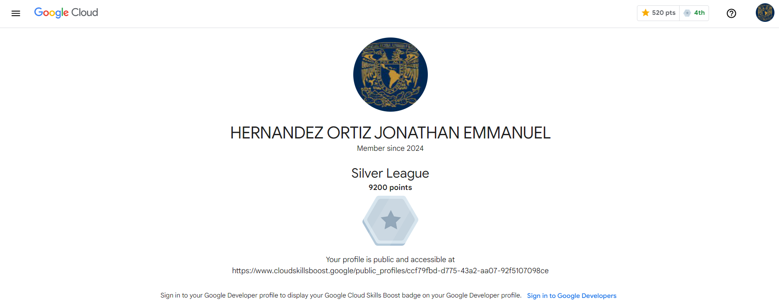

Link:

<https://www.cloudskillsboost.google/public_profiles/ccf79fbd-d775-43a2-aa07-92f5107098ce>

Insignias

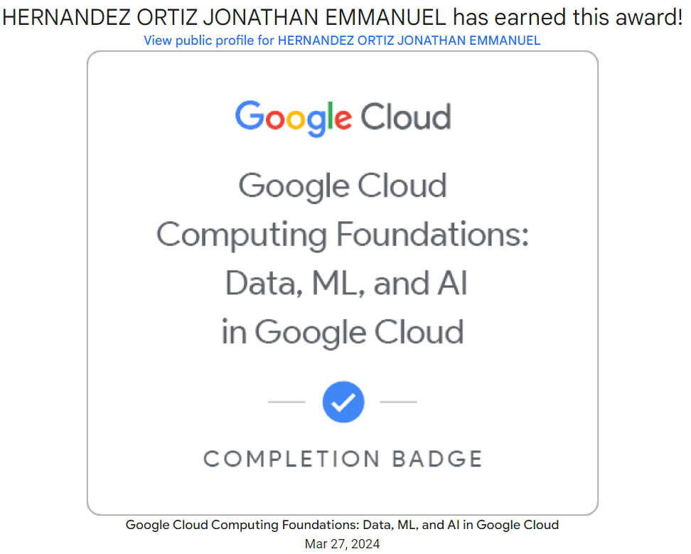

Link:

<https://www.cloudskillsboost.google/public_profiles/ccf79fbd-d775-43a2-aa07-92f5107098ce/badges/8465586>

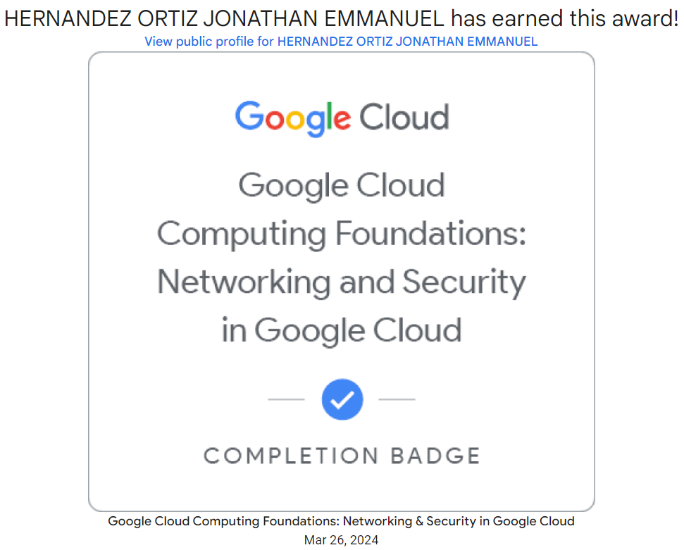

Link:

<https://www.cloudskillsboost.google/public_profiles/ccf79fbd-d775-43a2-aa07-92f5107098ce/badges/8444347>

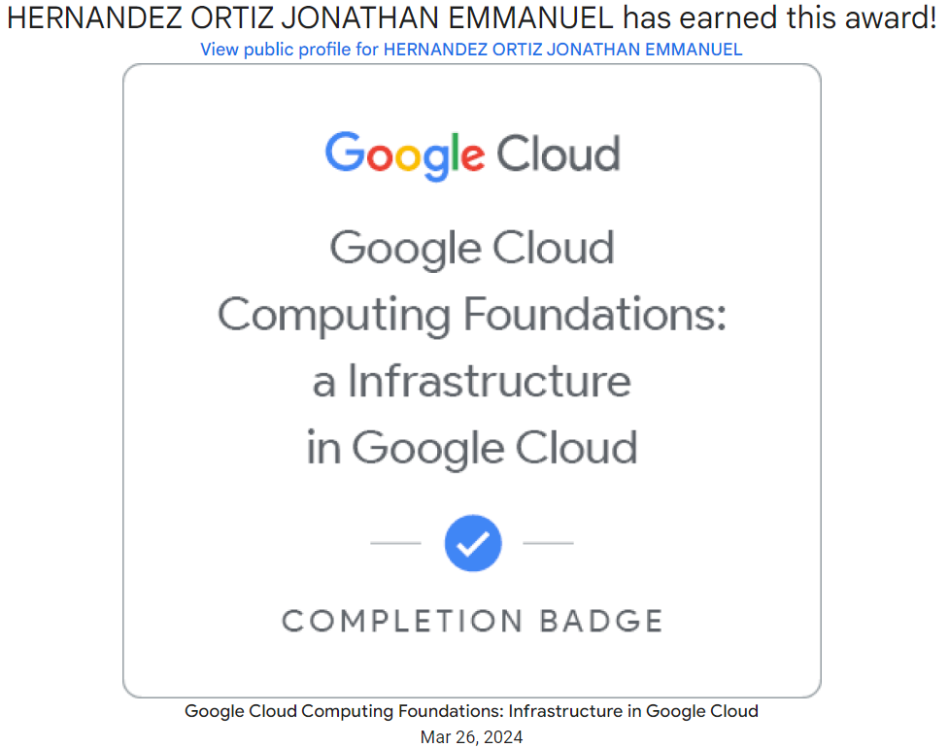

Link:

<https://www.cloudskillsboost.google/public_profiles/ccf79fbd-d775-43a2-aa07-92f5107098ce/badges/8443418>

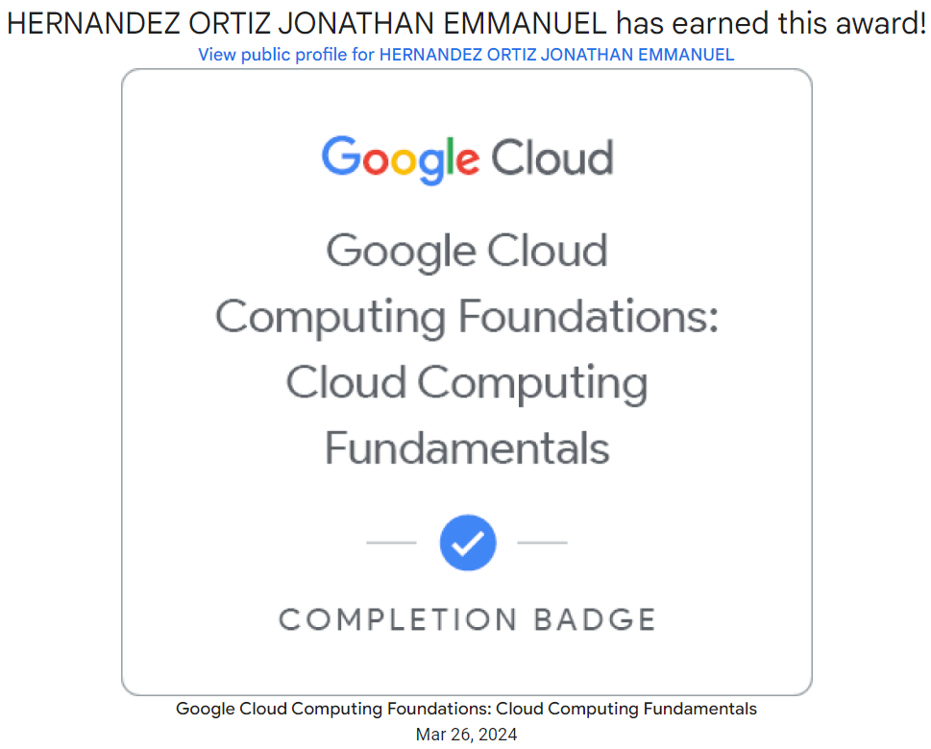

Link:

<https://www.cloudskillsboost.google/public_profiles/ccf79fbd-d775-43a2-aa07-92f5107098ce/badges/8442367>

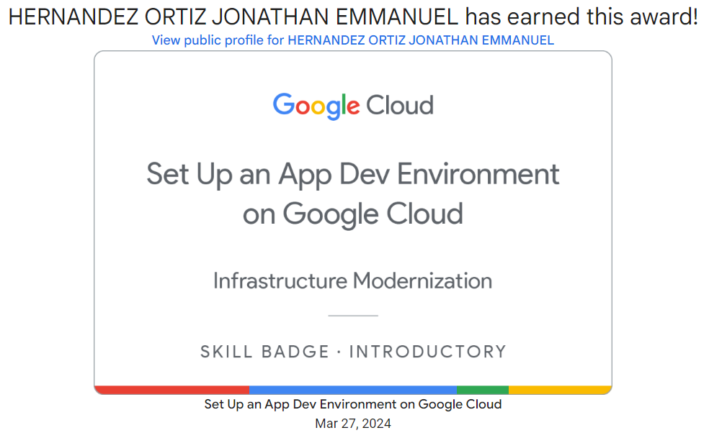

Link:

<https://www.cloudskillsboost.google/public_profiles/ccf79fbd-d775-43a2-aa07-92f5107098ce/badges/8466103>

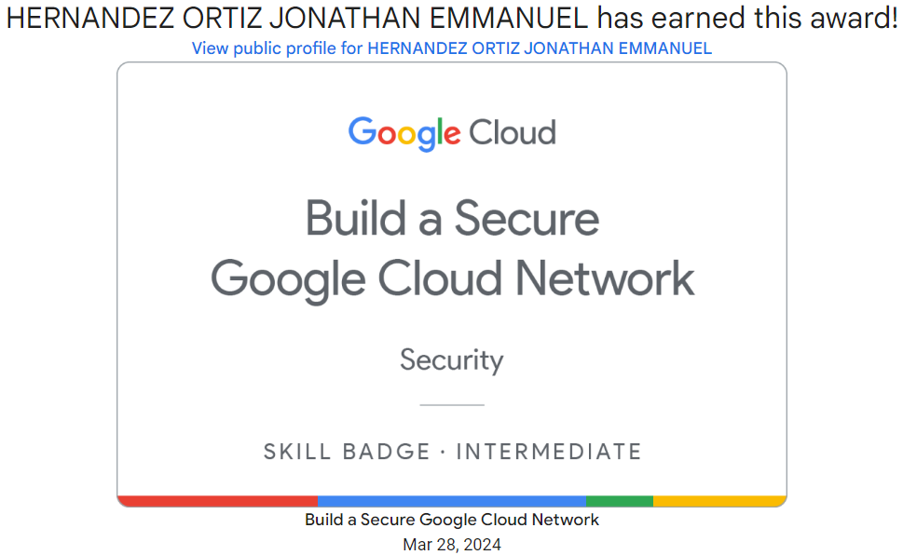

Link:

<https://www.cloudskillsboost.google/public_profiles/ccf79fbd-d775-43a2-aa07-92f5107098ce/badges/8476985>

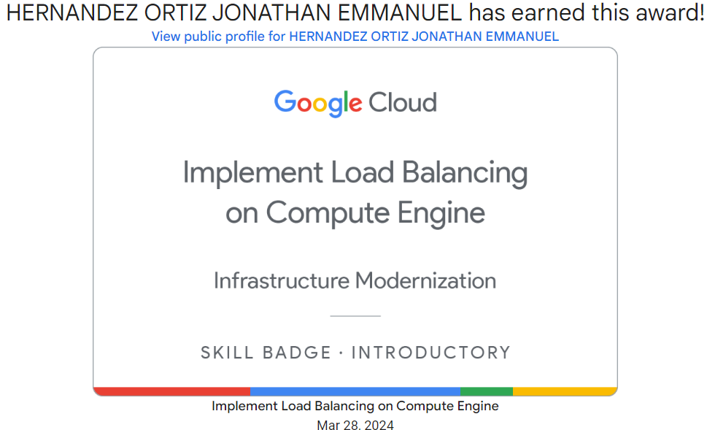

Link:

<https://www.cloudskillsboost.google/public_profiles/ccf79fbd-d775-43a2-aa07-92f5107098ce/badges/8478118>

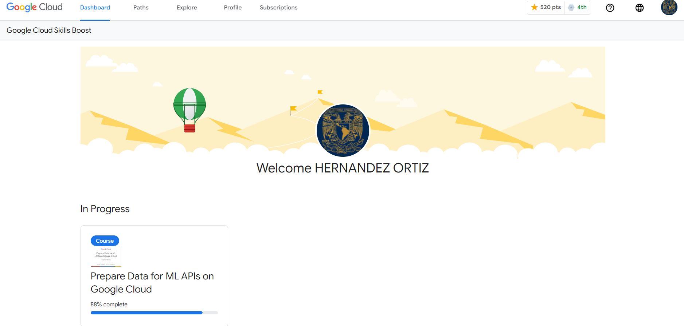

Link:

[https://www.cloudskillsboost.google/public_profiles/ccf79fbd-d775-43a2-aa07 92f5107098ce](https://www.cloudskillsboost.google/public_profiles/ccf79fbd-d775-43a2-aa07%2092f5107098ce)

Esta insignia no la conseguí debido a que no pude realizar un Cluster pero me manda un error como el que se 0muestra en la imagen:

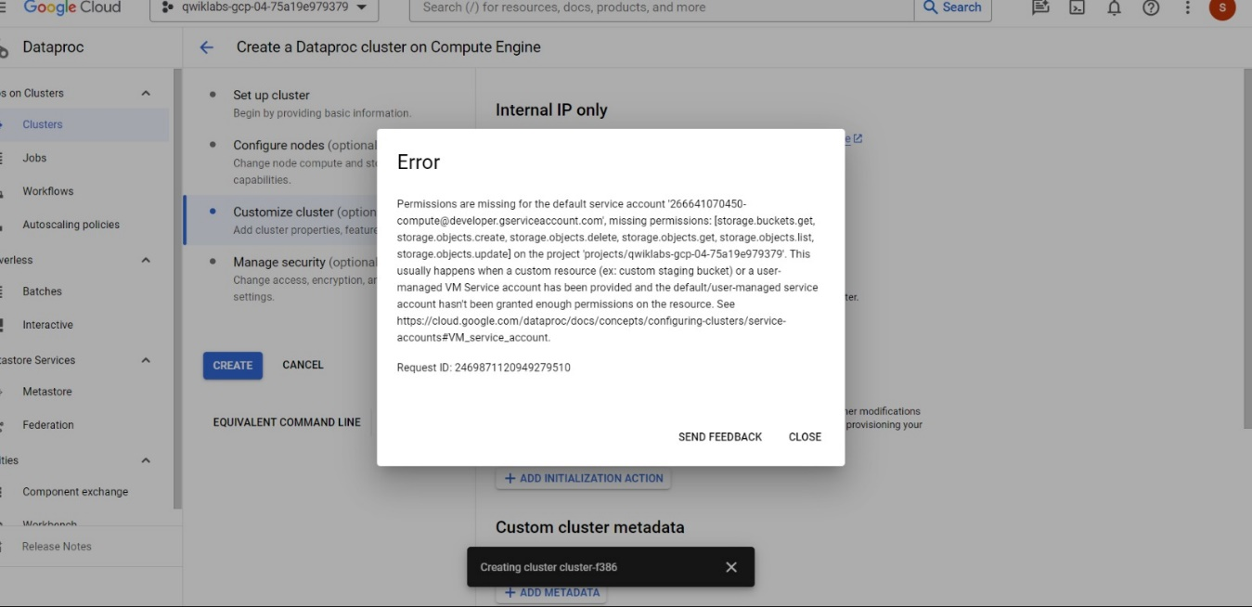

Y no aprobe el ultimo laboratorio y lo deje al 77%

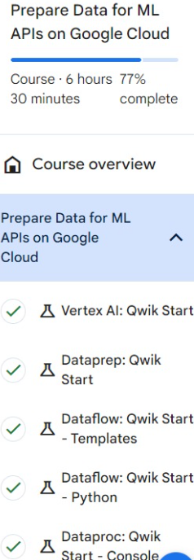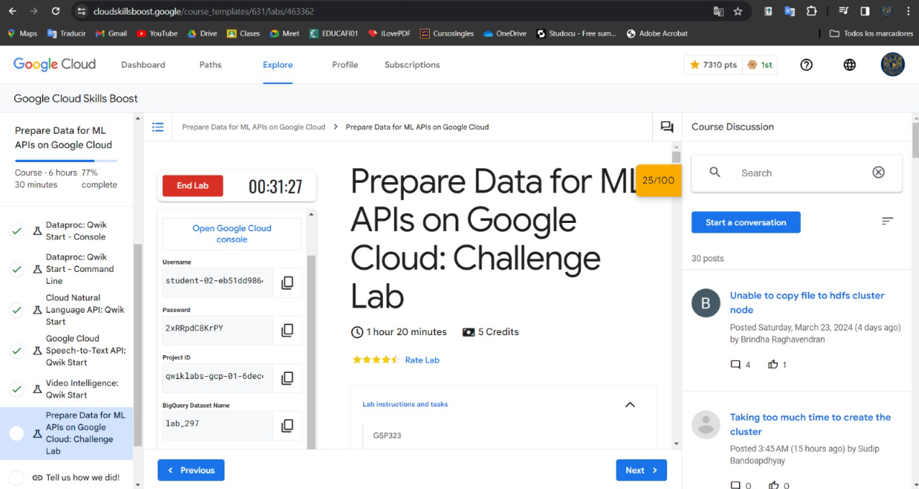

Hice tal cual lo que dicen las instrucciones y me dice que necesito un permiso que no tengo consedido por no ser un administrador.